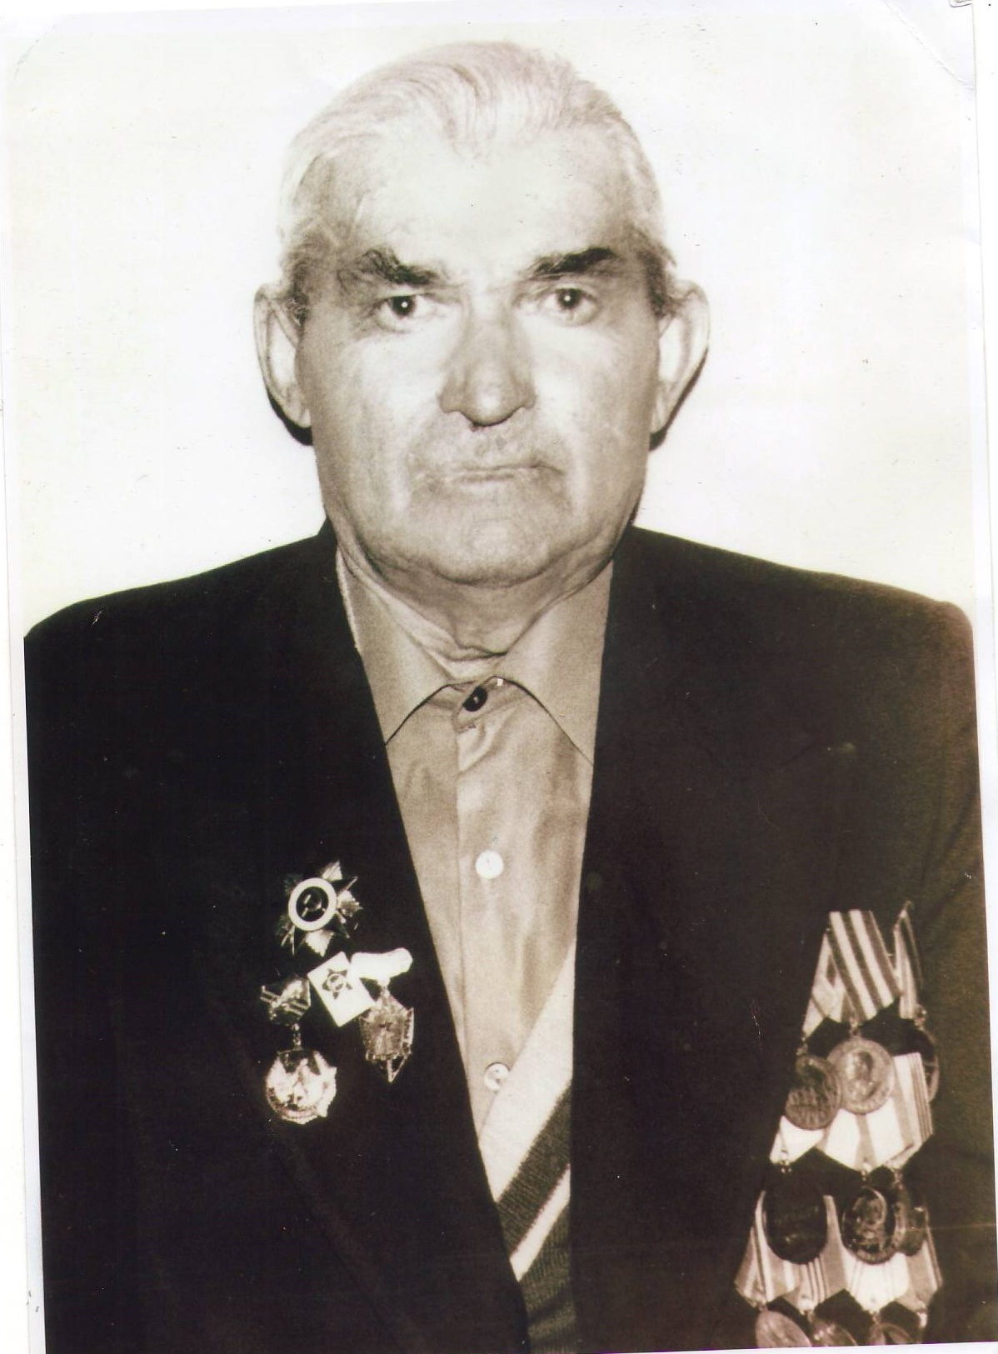
ЗЕМЛИН
ИВАН ИВАНОВИЧ
1915-1990 г.г.

